Практическая работа №7.
Вычисление пределов функций, интегрирование и дифференцирование
Работа рассчитана на 2 часа

  - Пределы.
В Mathcad есть три оператора вычисления пределов. Они могут быть вычислены только символьно. Чтобы использовать операторы, вычисляющие пределы, необходимо:
- Нажать [Ctrl]+L, чтобы вызвать оператор нахождения предела. Чтобы вызвать операторы нахождения левого и правого пределов, нажмите [Ctrl]+B или [Ctrl]+A.
- Введите выражение в поле ввода справа от lim.
- Введите переменную, по которой вычисляется предел, в левое поле ввода ниже lim.
- Введите значение предела в правое поле ввода ниже lim.
- Заключите выражение в выделяющую рамку.
- Нажмите [Shift]+[F9].
Mathcad возвратит результат нахождения предела. Если предел не существует, Mathcad возвратит сообщение «неопределенно».
Рассмотрим нахождение предела функции с помощью Mathcad на примере:
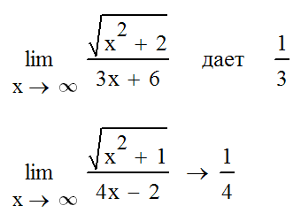
Для того чтобы получить символ ∞, необходимо нажать [Shift]+[Ctrl]+Z.
Так же для нахождения пределов можно воспользоваться панелью Вычисления (Calculus), которое можно вызвать как Вид (View) → Панели (Toolbars) → Вычисления (Calculus).
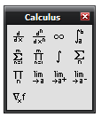
Рисунок 1. Панель Вычисления (Calculus)
Задание для самостоятельной работы:
- Найти предел функции:
a) | 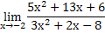 | д) | 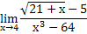
б) | 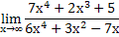 | е) | 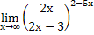
в) | 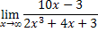 | ж) | 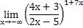
г) | 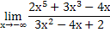 | з) | 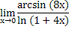
  - Производные функции.
Чтобы вычислить производную в символьном виде, можно использовать оператор производной Mathcad, наберите [Shift]+[?], чтобы задать оператор производной, или [Ctrl]+[Shift]+[?], чтобы задать оператор производной более высокого порядка. В поле введите выражение, которое требуется дифференцировать, и переменную, по которой дифференцируете.
Нажмите [Shift]+[F9] или выберете на панеле Символьные (Symbolic) оператор →.
Для нахождения производной первого и высшего порядка так же можно воспользоваться меню Вычисления (Calculus), которое можно вызвать через меню Вид (View) → Панели (Toolbars) → Вычисления (Calculus).
Рассмотрим нахождение производной функции первого и второго порядка на примере:
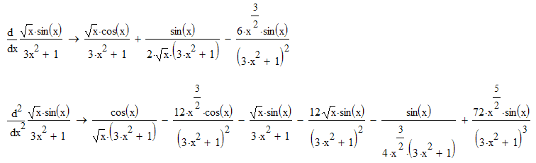

Задания для самостоятельной работы:
- Найти производные функций первого, второго и третьего порядка.
а) | 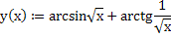 | в) | 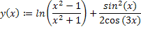
б) |  | г) | 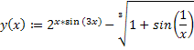
Команда меню Дифференцировать по переменной (Diffarantiate) дифференцирует выражение относительно выделенной переменной. Чтобы продифференцировать выражение по переменной, необходимо:
- Ввести выражение.
- Выделить переменную.
- Выбрать команду Дифференцировать по переменной (Diffarantiate) из меню Символика (Symbolics). Mathcad отобразит производную.
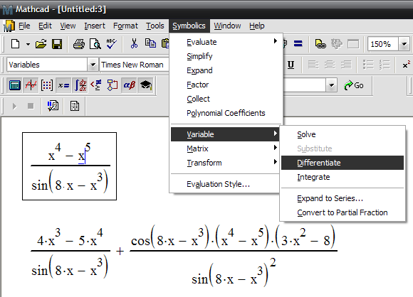
Рисунок 2. Дифференцирование с помощью меню Символика (Symbolics)
Символьный процессор рассматривает функции, которых нет в списке встроенных функций, как неизвестные. При дифференцировании такой функции символьный процессор будет обычно выражать ответ в виде операторов производных.
Задания для самостоятельной работе:
- Продифференцировать функции с помощью меню Символика (Symbolics)
а) |  | г)
б) |  | д) | 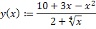
в) |  | е) | 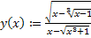
  - Неопределенные интегралы.
В Mathcad есть символьный оператор вычисления неопределенных интегралов, и для того чтобы использовать этот оператор необходимо:
- Нажмите [Ctrl]+I, чтобы вставить оператор неопределенного интеграла и поля ввода его параметров.
- Заполните поле ввода для подынтегрального выражения.
- Поместите переменную интегрирования в поле ввода, следующее за «d», это может быть имя любой переменной.
- Заключите выражение в выделяющую рамку.
- Нажмите [Shift] + [F9].

Команда меню Интегрировать по переменной (Integrate) интегрирует выражение по выделенной переменной. Чтобы проинтегрировать выражение необходимо:
- Ввести выражение.
- Выделить переменную.
- Выбрать пункт Интегрировать по переменной (Integrate) из меню Символика(Symbolics). Mathcad отобразит результат интегрирования.
Команда Интегрировать по переменной интегрирует выражение по выделенной переменной. Если не выделить переменную, команда меню будет записана серым. Mathcad не может интегрировать, не зная переменной интегрирования.
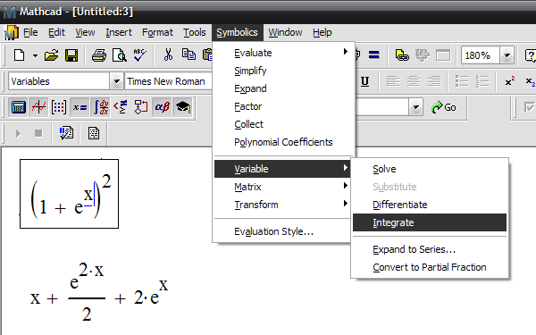
Рисунок 2. Нахождение неопределенного интеграла с помощью меню Символика (Symbolics)
При вычислении неопределенного интеграла следует помнить, что результат интегрирования неоднозначен. Если f(x) — интеграл данной функции, то для любой константы C интегралом будет также f(x) + C. Таким образом, ответ, получаемый Mathcad, может отличаться на константу от ответа, который можно найти в таблицах. Если продифференцировать функцию и затем проинтегрировать результат, не обязательно получится в качестве ответа исходная функция.
Задания для самостоятельной работы:
  - Вычислить неопределенный интеграл:
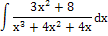 | 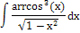
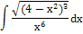 | 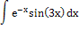
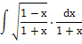 | 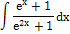
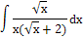 | 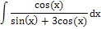
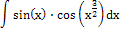 | 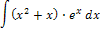
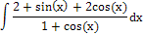 | 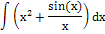
  - Определенные интегралы
Чтобы вычислить символьно определенный интеграл, надо:
- Нажать [Shift]+&, чтобы создать оператор интегрирования с пустыми полями ввода.
- Заполнить поля ввода для пределов интегрирования. Они могут быть переменными, константами или выражениями.
- Ввести в поле ввода подынтегральное выражение.
- Заполнить поле ввода позади «d». Это задаст переменную интегрирования.
- Окружить всё выражение выделяющей рамкой.
- Нажать [Shift]+[F9].

Символьный процессор попытается найти неопределенный интеграл от подынтегрального выражения перед подстановкой пределов интегрирования. Если символьный процессор не сможет найти неопределённый интеграл, появится соответствующее сообщение об ошибке. Если подынтегральное выражение или один из пределов содержит десятичную точку, символьный ответ будет числом, отображаемым с двадцатью значащими цифрами.
Этот ответ обычно будет совпадать с ответом, получаемым при численном интегрировании. Однако символьный и численный ответы получены совершенно различными путями. Символьный процессор Mathcad:
- Находит первообразную.
- Вычитает значение первообразной от нижнего предела интегрирования из значения первообразной от верхнего предела.
Программа численного интегрирования, с другой стороны:
- Находит значения подинтегрального выражения во многих точках на отрезке интегрирования.
- Использует эти значения, чтобы аппроксимировать интеграл.
Точность этой процедуры интегрирования зависит от установленного значения переменной TOL и от гладкости подынтегральной функции.
Рассмотрим нахождение определенного интеграла функции (символьное решение и численное решение) на примере:
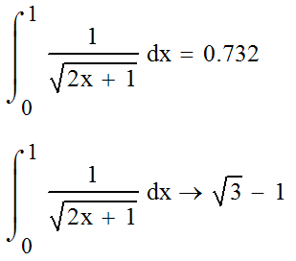
Задания для самостоятельной работы:
  - Найти численно и символьно значение определенного интеграла :
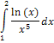 | 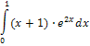
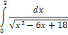 | 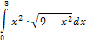
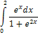 | 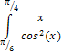
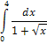 | 